Аппликация из цветной бумаги в детском саду во второй младшей группе. Иллюстрация к сказке «Колобок»

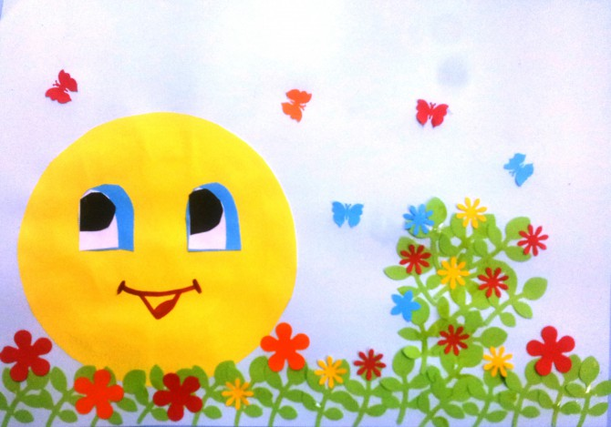

**Задачи:**

-закреплять навыки работы с бумагой, ножницами, клеем;

- воспитывать усидчивость, трудолюбие, аккуратность;

- развивать умение поэтапного выполнения работы, планировать, видеть результат.

**Для работы нам понадобится:**

-ножницы,

-цветная бумага,

-фигурные дыроколы,

-клей,

-цветной маркер,

-блюдце.

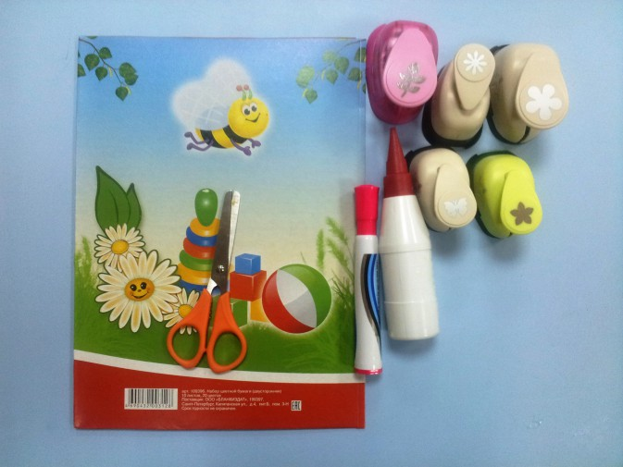

На бумаге желтого цвета обводим по контру блюдце.

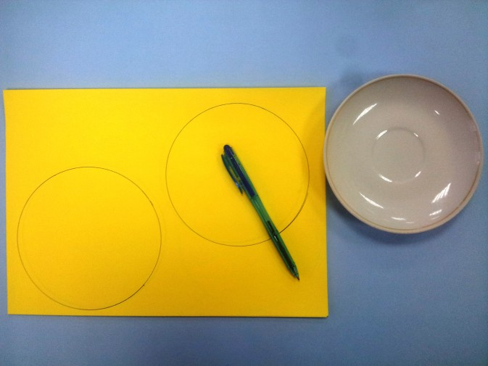

Аккуратно вырезаем круг.

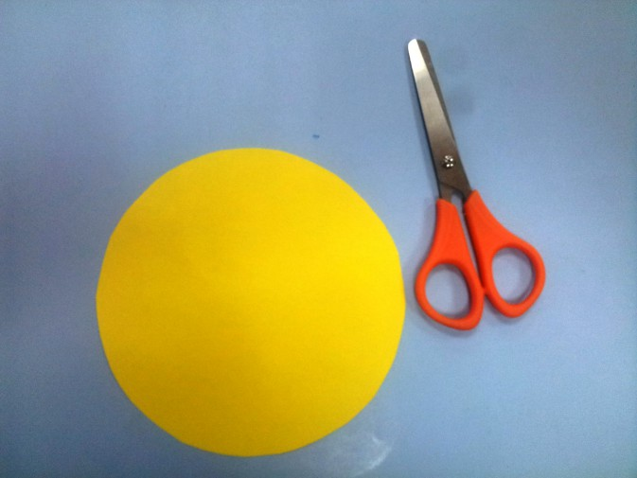

Приклеиваем получившейся круг на лист А4 голубого цвета.

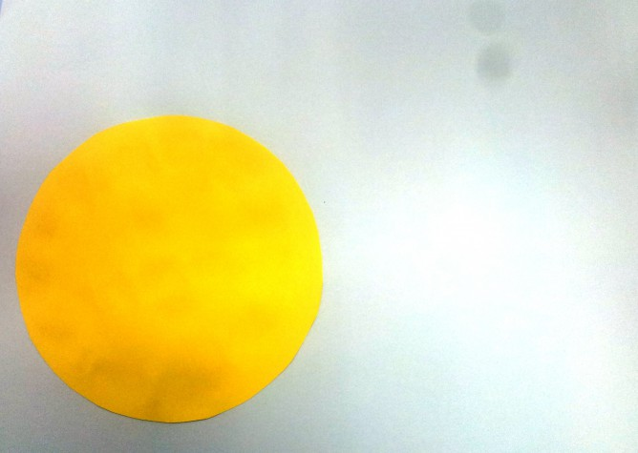

Вырезаем глазки и приклеиваем их на расстоянии 3-4 см друг от друга.

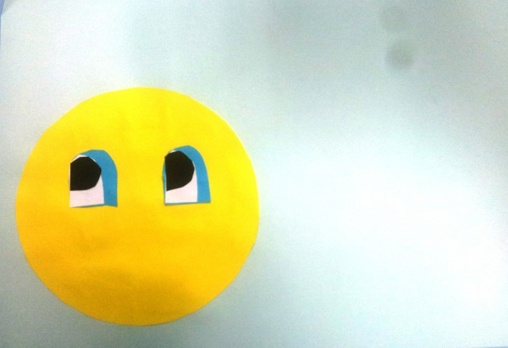

Маркером рисуем рот нашему колобку.

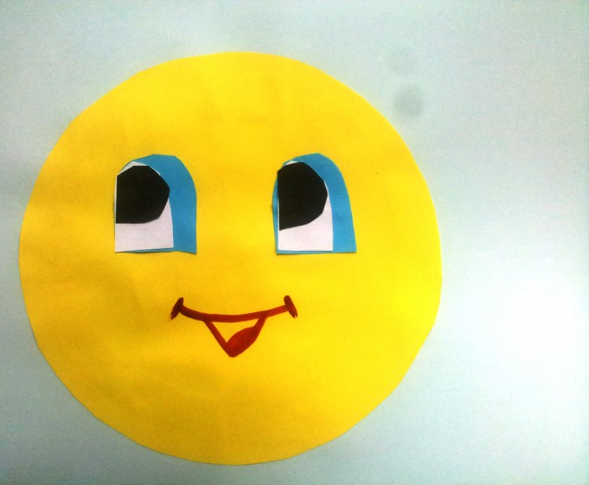

Затем фигурным дыроколом «вырубаем» веточки, цветочки и бабочек. После наклеиваем их на основание нашего панно.

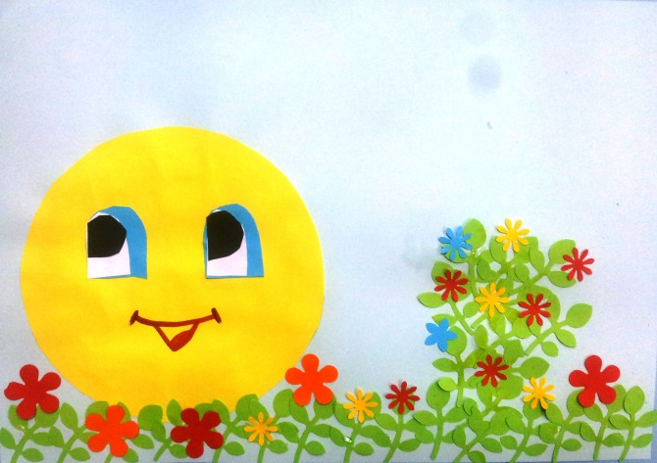

Вот такая красота у нас получилась!

